***PROYECTO PRIMARIA***

**PROYECTOS AMBIENTALES JVC SPORTS**

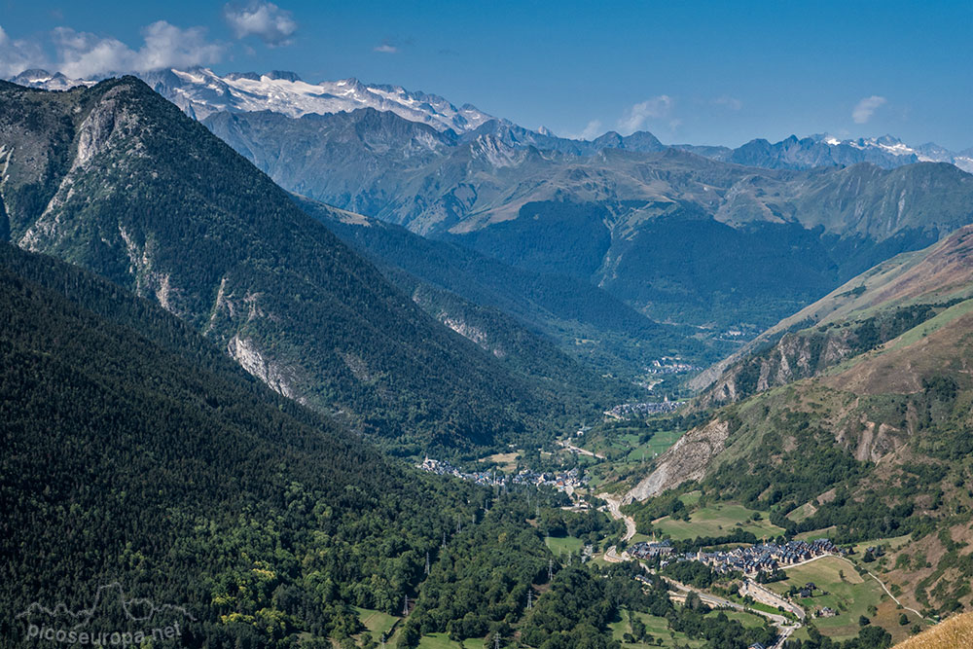

Valle de Aran: Activo, ecológico y cultural.

*REUNION TELEMÁTICA FAMILIAS Y PROFESORES:

***En nuestro enlace de Google meet:*** [***https://meet.google.com/uhc-ferm-xhm***](https://meet.google.com/uhc-ferm-xhm)

***PROYECTO PRIMARIA Mi Viaje de estudios a Valle de Aran – / 200 plazas***

***Proyectos ambientales “Planeta verde JVC”***

***“Aventura fluvial y etnográfica Valle de Aran.”***

***-5 días y 4 noches-***

***Precio: 420 euros – 40 participantes***

* *FORMA DE PAGO: 3 CUOTAS*
* ***PAGO 1****: 100 Eu -hasta el 10* ***PAGO 2:*** *160 Eu -hasta el 10-* ***PAGO 3****: 160 Eu -hasta el 10-*

**BANCO SANTANDER:** **ES95 0049 7187 7123 1000 1530**

**Documentos para entregar en el correo:** [**jvcsportsproamb19@gmail.com**](mailto:jvcsportsproamb19@gmail.com)

**-DNI, tarjeta sanitaria, resguardo del ingreso del único pago. Formulario firmado y cumplimentado.**

**\*\*\*PAPELETAS PARA RECAUDACIÓN INTEGRA ALUMNOS. – SORTEO BAJO NOTARIO-**

**1. INFORMACIÓN GENERAL.**

● Los alumnos/as participantes van a realizar un campamento de **INMERSIÓN LINGÜÍSTICA**

**EN INGLÉS / FRANCÉS/ CASTELLANO, Y DE ACTIVIDADES EN LA NATURALEZA**, de marcado componente educativo y cultural.

● En un ***contexto bilingüe*** van a desarrollar actividades en la naturaleza que le

complementarán los aprendizajes formales de **INGLÉS / FRANCÉS/ CASTELLANO, EDUCACIÓN FÍSICA Y GEOGRAFÍA E HISTORIA**.

● Además de las experiencias propias de convivencia, relación y respeto a las normas, los

participantes desarrollarán diversas **actividades en la naturaleza y visitas culturales**, que

***supondrán experiencias extraordinarias***.

● Un escenario de aprendizaje excepcional: ***deporte, enriquecimiento personal y cultural,***

***autonomía y responsabilidad individual***.

● Una estupenda semana para ***convivir, experimentar y aprender.***

**MUY IMPORTANTE:**

**● En caso de que se agotaran las plazas disponibles en el albergue de Cabrales, (y no sea posible otra**

**opción organizativa), se tendrá en cuenta el orden de los ingresos bancarios para seleccionar a los**

**participantes finales.**

**● Durante la actividad se registrarán imágenes para su posterior difusión en redes sociales, elaboración**

**de dossiers educativos por parte de los alumnos/as, memoria de la actividad, etc.**

***2. OBJETIVOS DE LA ACTIVIDAD.***

● Mejorar la competencia lingüística en inglés. Acentuar sus destrezas

comunicativas orales (**Listening & Speaking), tanto en las relaciones entre**

**iguales, como en la interacción en entornos no habituales.**

● **Redactar y relatar experiencias vividas elaborando textos y documentos en**

**lengua inglesa, francesa o castellana.**

● Interpretar el paisaje distinguiendo los elementos de evolución geológica y

desarrollo geográfico, **valorando críticamente las causas de origen natural y**

**las derivadas de la acción humana.**

● Conocer y valorar la relación entre el **entorno natural y socioeconómico con**

**la cultura, costumbres y tradiciones propias del lugar.**

● Conocer y valorar el **patrimonio natural e histórico artístico y cultural.**

● Valorar la **importancia para la salud física, mental y social de la práctica**

**habitual de actividades físico-deportivas en el medio natural**; y hacer uso de

habilidades sociales y **diálogo en la resolución de conflictos**.

● Participar en actividades físico-deportivas en entornos naturales, **disfrutando**

**del entorno de manera sostenible**, minimizando el impacto ambiental;

aplicando **normas de seguridad individuales y colectivas**; y aprendiendo a

**reconocer situaciones de riesgo para actuar preventivamente**.

● **Poner en práctica con progresiva autonomía** procesos de activación

corporal, dosificación del esfuerzo, alimentación saludable, educación

postural, relajación e higiene durante la práctica de actividades motrices,

interiorizando las rutinas propias de una práctica motriz saludable y

responsable.

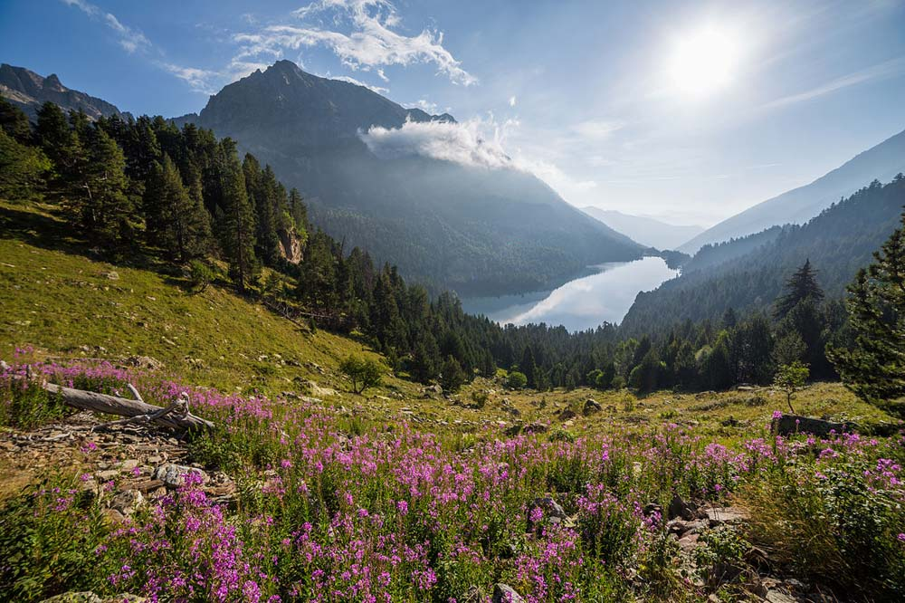

**3. PROGRAMA: Primaria VALLE DE ARÁN.**

**DIA 1º** **Salida *con nuestros monitores guías, " JVC SPORTS", que nos asistirán durante todo el viaje, en actividades, y cuidando todos los detalles de conexión, coordinando todas las actividades programadas, saliendo a las 5.30 horas desde origen, dirección Valle de Arán /Pasando por una de estas dos localidades -Lérida cultural -Dinópolis (Teruel)-/ alojamiento*** de Salardú / Viella -Valle de Aran- 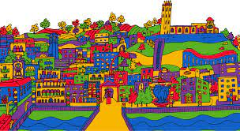 

***Llegada 17.00 h / 19.30 horas, distribución de los participantes, disfrutaremos del entorno del alojamiento. Presentación del programa.***

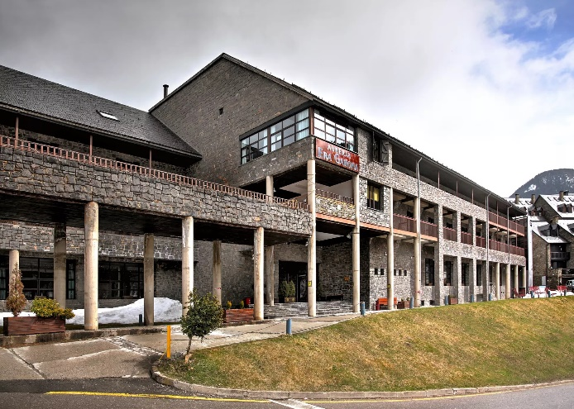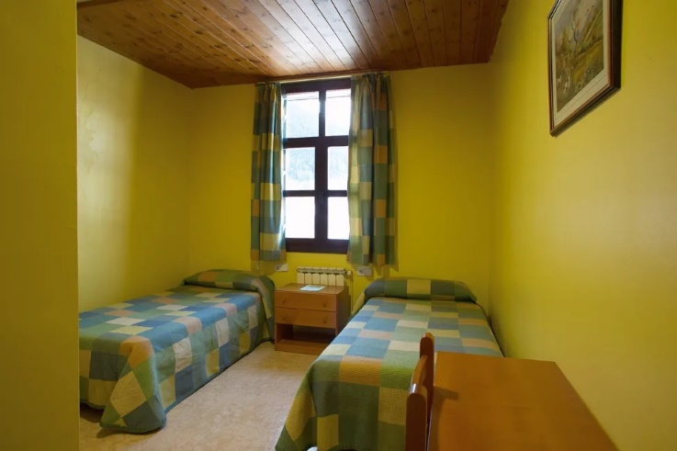

***Cena, Actividades de ocio y tiempo libre y Alojamiento.***

***DIA 2º Desayuno. Descenderemos el río, haciendo rafting. El caudal de nuestros ríos en primavera/ verano, y los desniveles que deben superar hacen de estas actividades una aventura apasionante. Durante el descenso disfrutaremos de la aventura con los rápidos del río y de la naturaleza. COMIDA ALOJAMIENTO***

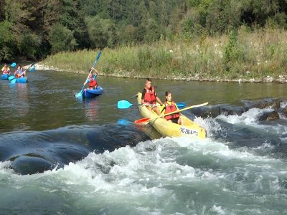***TARDE: Guía ecológica y cultural de Viella. GESSA/ARTIES/GAROS/ARTIES / GESSA***

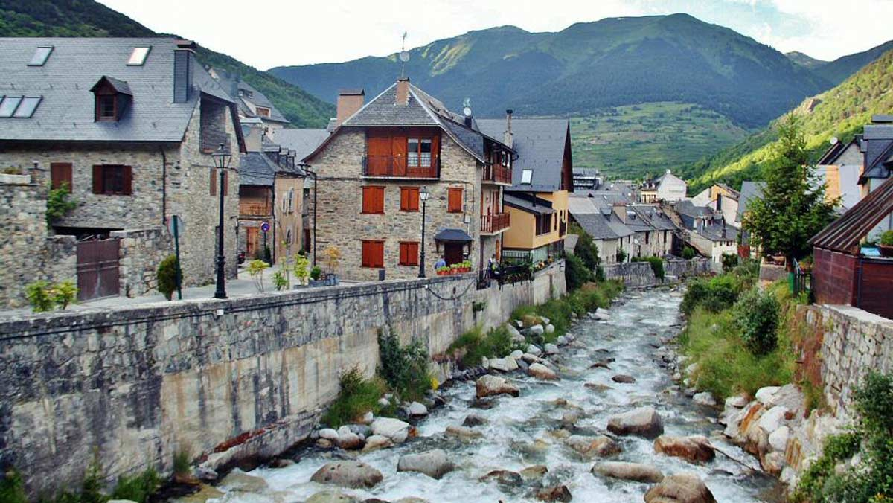

***Cena, Actividades de ocio y tiempo libre y Alojamiento.***

***DIA 3º Desayuno. Guía “BOSSOST” -LES (VIA FERRATA)-TIROLINAS/ ARAN PARK COMIDA PICNIC TARDE: MUSEO DE LA CERVEZA***

***ACTIVIDADES DE OCIO Y TIEMPO LIBRE: Cena y Alojamiento.***

***DIA 4º Desayuno: Patinaje /Ruta circular raquetas – Plan de Beret / Montgarri. Hoy realizaremos una raquetada en el vértice de la cara este de Valle de Aran, en Naut Aran. Conoceremos el tramo de subida con 200 metros de desnivel en un recorrido en forma circular de unos 12,6 km en unas tres horas emocionantes. Esta actividad es muy de iniciación y no tiene ningún peligro para los participantes/ Patinaje pista de hielo.***

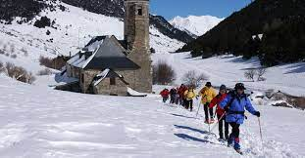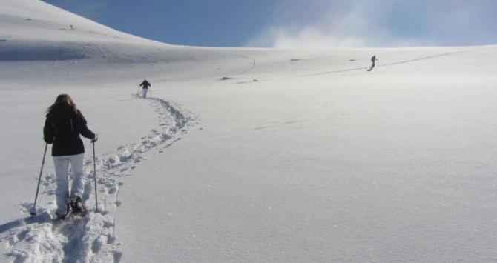

***COMIDA ALOJAMIENTO***

***TARDE: Viella, libre para conocer y comprar por el pueblo.***

***DIA 5º Desayuno 6.30 h.******Salida con Picnic*** *sobre las 7.00. dirección* **PORT AVENTURA. Tarragona**

*NOTA: Condiciones estipuladas para 40 participantes.*

***\*Todos nuestros viajes están acogidos a las leyes de protección de datos correspondiente.***

***\*Todos los participantes deberán firmar un documento por parte de los padres o tutores para la cláusula de protección al docente.***

*Contacto: 618882953 / Email:* [*jvcmlgrr@hotmail.com*](mailto:jvcmlgrr@hotmail.com)

[*www.viajesyproyectosambientalesjvc.com*](http://www.viajesyproyectosambientalesjvc.com)

*\*Posibilidad de hacer raquetas según estado de la nieve, en febrero, marzo o abril, fuera de programa.*

**CONDICIONES DE LAS RESERVAS PROYECTOS AMBIENTALES JVC SPORTS**

*\*JVC SPORTS PROYECTOS AMBIENTALES aportará aparte de su seguro Profesional de Responsabilidad Civil, un seguro complementario de accidente de viaje.*

*\*Los participantes dormirán en habitaciones de 4 plazas, confortables muy bien acondicionadas, con baño y ducha en cada habitación. Adjuntamos en nuestra web las características de las instalaciones.*

*\*LAS COMIDAS serán de tres en abundancia, desayuno, almuerzo y cena. Pudiendo coger en el desayuno cuanto se considere necesario para picotear durante el día.*

*\*Pícnic, se compone de dos bocadillos, uno caliente y otro frío. Pieza de fruta y botella de agua.*

*· *VIAJE desde origen, con dos monitores de TAFAD / Ocio y tiempo libre / Filólogos- Inmersión- a destino.*

*· *Desplazamiento con AUTOCARES de alta calidad y confort.*

***CLAUSULAS***

*\*\*\* En caso de declarar que el participante inscrito en la reserva, no se quiere ir al viaje tras haber efectuado los pagos correspondientes, la medida establecida será la siguiente:*

*-La devolución de lo recaudado será del 75 % de lo entregado, una vez tramitada la señal a menos de 4 meses para de salir.*

*-La devolución de lo recaudado será del 50% de lo entregado, una vez tramitada la señal a menos de 3 meses para de salir.*

*-La devolución del 25%, una vez tramitada la señal a menos de 2 meses para de salir.*

*-La no devolución de ninguna cantidad a menos de 1 mes para salir*